Colegio Técnico Industrial Don Bosco
Departamento de Arte y Tecnología - Salesianos Antofagasta
“BUENOS CRISTIANOS Y HONESTOS CIUDADANOS”

GUIA EVALUADA
SEGUNDO MEDIO
2020

Nombre del alumno: |  |  |  |  | Curso: |  | Fecha:
Responsable de evaluación:  Departamento de Arte y Tecnología. |  | Puntaje ideal | 30 | Puntaje obtenido |  | Nota
Unidad :  - Nivelación. | Contenido  - Rostro humano. | Habilidades:  - Identificar características y proporciones del rostro.  - Aplicar proporciones. |  |  | Objetivo:  - Plantear diseño de un rostro según plantilla.

Rostro Humano
Frontal y lateral
Las proporciones de la cabeza de una persona varían de unos a otros, aunque existen una serie de reglas que más o menos cumplimos todos.
Vista frontal: Su anchura es 2/3 aproximadamente en relación con su altura.
Vista lateral: Su anchura es aproximadamente 7/8 con relación a su altura.
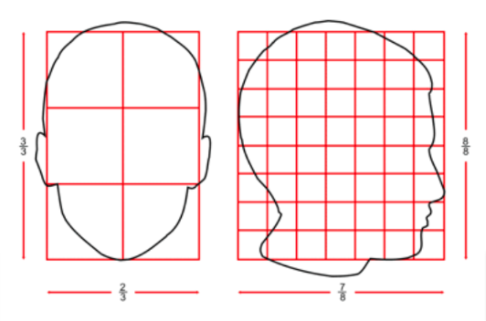

Las proporciones de la cabeza pueden ser divididas horizontalmente en cuatro rectángulos iguales:
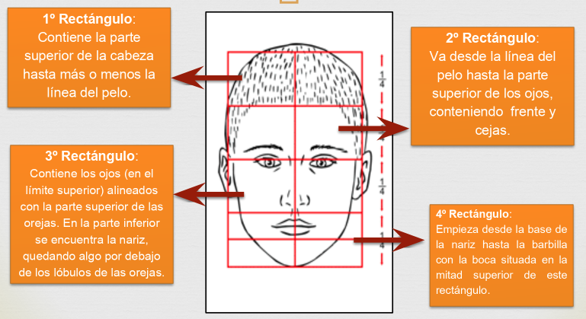
Los ojos son sumamente importantes a la hora de proporcionar un rostro, puesto que la medida de su ancho nos dará la medida del ancho total del rostro (visto desde frente).
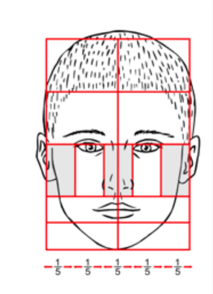
Suelen estar situados más o menos a partir de la mitad de la cabeza.

La distancia entre los ojos equivale más o menos a otro ojo, es decir, entre los ojos tiene que haber una distancia aproximada de un tercer ojo.

La distancia entre los ojos delimita también el ancho de la base de la nariz.

La distancia de un ojo a la oreja viene siendo más o menos otro ojo.

Si dibujamos un triangulo que comience en el centro de la cara y pase por los extremos de la nariz, esto delimitaría más o menos la anchura de la boca.

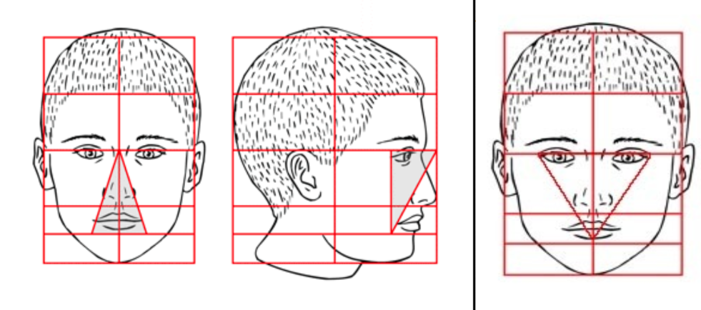
Todas estas medidas son simplemente orientativas y solo serían válidas para una cara vista totalmente de frente (o de perfil, según corresponda), ya que si se mira algo más arriba o algo más abajo las proporciones pueden cambiar drásticamente. Aún así son medidas que te guiarán a la hora de dibujar un rostro.
La mejor forma para dibujar siempre será la que tú construyas, mediante la observación y la aplicación práctica de lo observado.

Evaluación
Ilustrar rostro frontal aplicando las proporciones explicadas anteriormente, basándose en la plantilla que se ve a continuación.
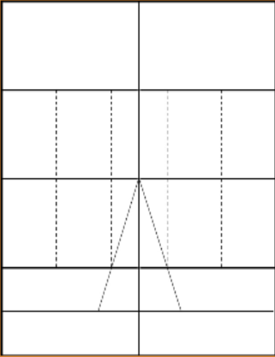

Para la entrega de la evaluación se debe tomar una foto con el celular y adjuntar la imagen para subirla a la plataforma siguiendo las instrucciones enviadas en la circular 06/2020.
Para la plantilla se debe usar bolígrafo y para la confección del rostro lápiz grafito.
En caso de consultas dirigirse al correo del docente naguilera@donboscoantofagasta.cl.

www.salesianos.cl
www.donboscantofagasta.cl

